Моя прабабушка Яковлева Тамара Ивановна –
участник Великой Отечественной войны

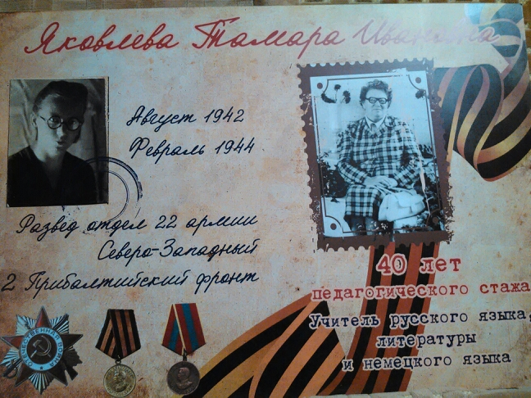

Выполнил Иван Круглов, ученик 3 класса.

